Оглавление

№ 1 2

№ 2 3

№ 3 4

№ 4 5

№ 5 6

№ 6 7

№ 7 8

№ 8 9

№ 9 10

№ 10 11

№ 11 12

№ 12 13

№ 13 14

№ 14 15

№ 15 16

# № 1

Перечень требований, предъявляемых к смесителю

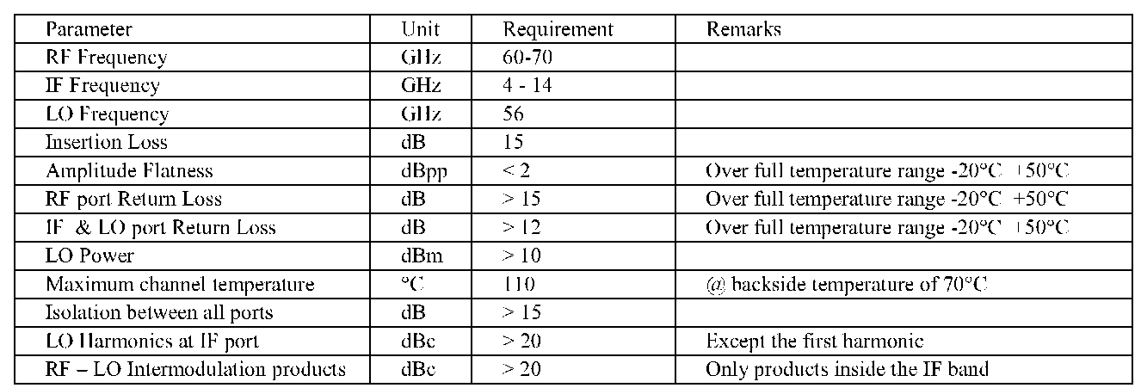

RF Frequency – радиочастота

IF Frequency – промежуточная частота

LO Frequency – частота гетеродина

Insertion loss – вносимое затухание (потери преобразования)

Amplitude flatness – неравномерность амплитудной характеристики

RF port Return Loss – потери на отражение радиочастоты

IF & LO port Return loss – потери на отражение промежуточной частоты и частоты гетеродина

LO Power – мощность локального осцилятора (по-нашему гетеродина)

Maximum channel tempetature – максимальная температура пукана после зачёта по стат раду

Isolation between all ports – скорее всего это развязка входов

? LO Harmonics at IF port – гармоники гетеродина на выходе промежуточной частоты

RF – LO Intermodulation products – продукты интермодуляции радиочастоты и частоты гетеродина (тип появляются новые гармоники в спектре)

# № 2

Это балансный смеситель на шлейфном направленном ответвителе (ШНО)

Полосно-пропускающий фильтр на полуволновых резонатоах ШНО

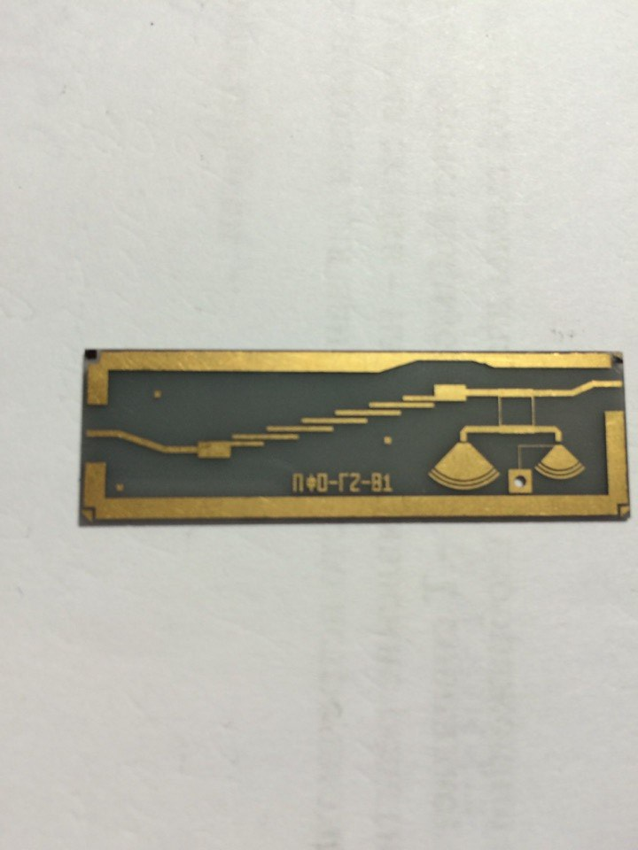

Режекторные фильтры

Сигнал подаётся слева, гетеродин справа. Дырочка под диод

# № 3

Это балансный смеситель на ответвителе Ланге

Cогласующие цепи четвертьволновый трансформатор Режектроный фильтр

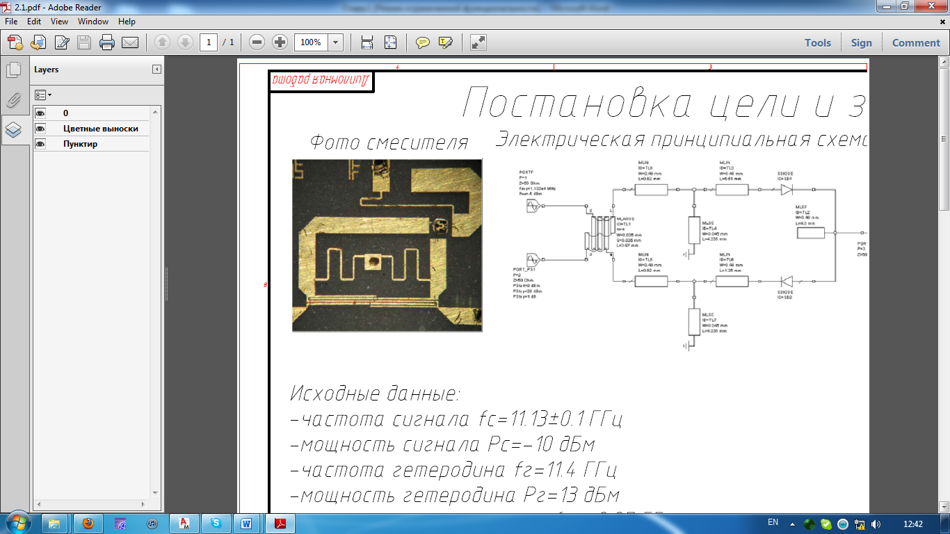

Тут диоды

С одной стороны подходит радиочастота, с другой сигнал гетеродина

# № 4

Схема для смесителя на гибридном кольце

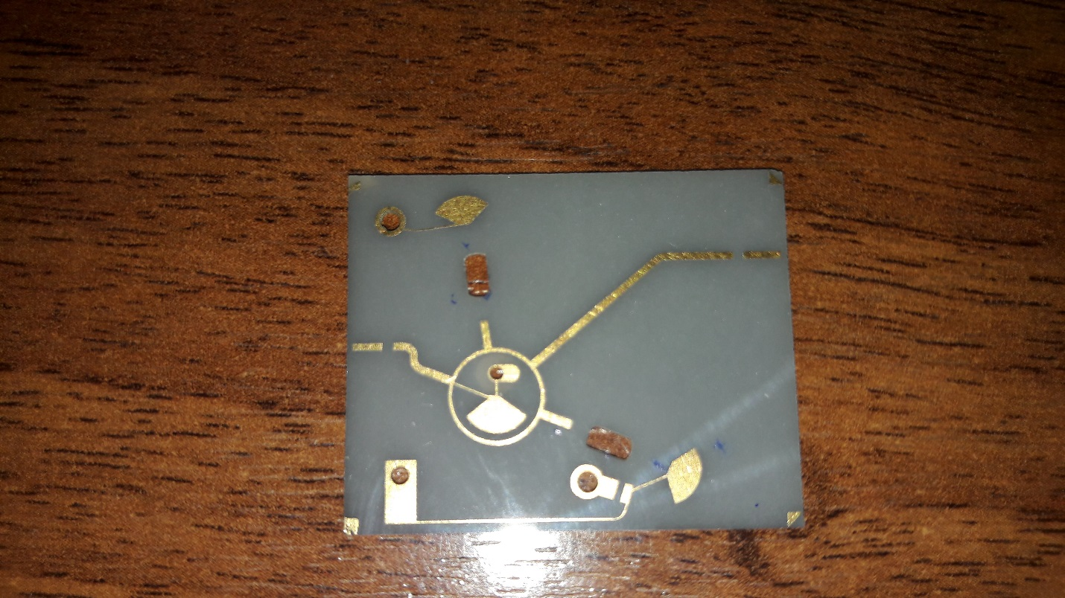

режектроные фильтры

отверстия под диоды

# № 5

Схема субгармонического смесителя

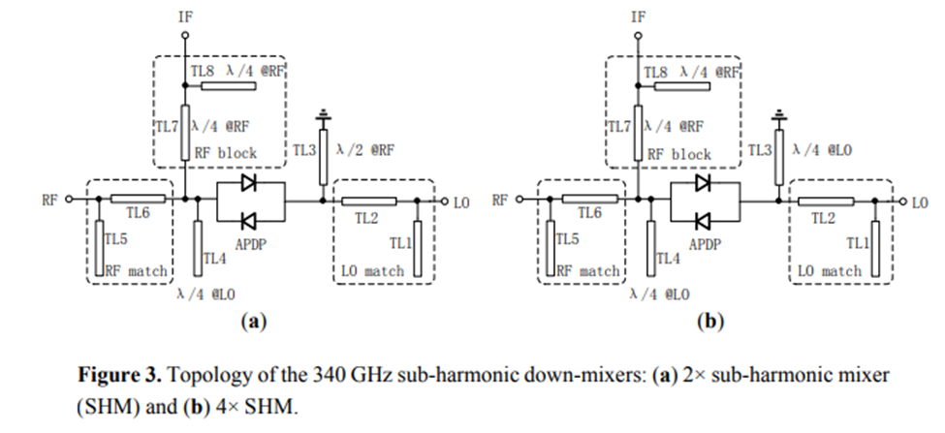

По сути, на схеме всё показано, два встречных диода и куча согласующих цепей для радиочастоты (RF), частоты гетеродина (LO)

# № 6

Схема субгармонического смесителя в микрополосковом исполнении

Фильтр на 4-ртьволновых резонаторах

разомкнутые шлейфы (на концах где-то ХХ, где-то КЗ), чтобы не лезли в RF, IF пара диодов скорее всего 4-тьволн. Трансформатор

скорее всего цепь согласования



Пленочный блокировочный конденсатор (чтобы увести высокую частоту на землю)

Короткозамкнутый шлейф (для создания КЗ или ХХ на радиочастоте)

RF – радиочастота

LO – гетеродин

IF – промежуточная частота

# № 7

Схема субгармонического смесителя

Фильтр полосно-пропускающий на полуволновых резонаторах (скрученные) Субгармонический смеситель (как в №6) гетеродин идёт отсюдава

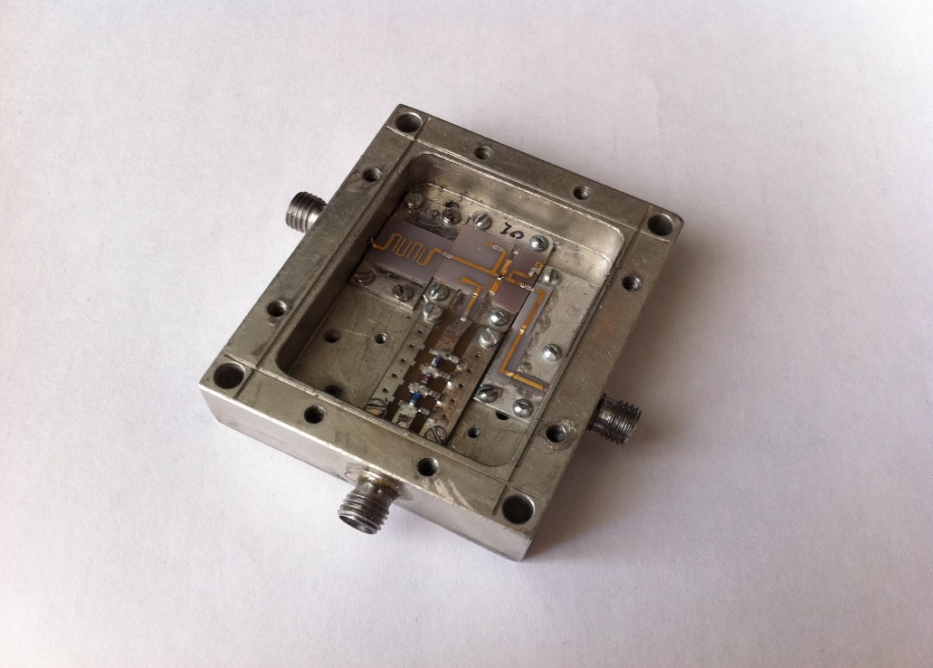

ФНЧ (из чип конденсаторов и индуктивностей) Промежуточная частота идёт сюда

# № 8

Субгармонический смеситель на полиимидной пленке

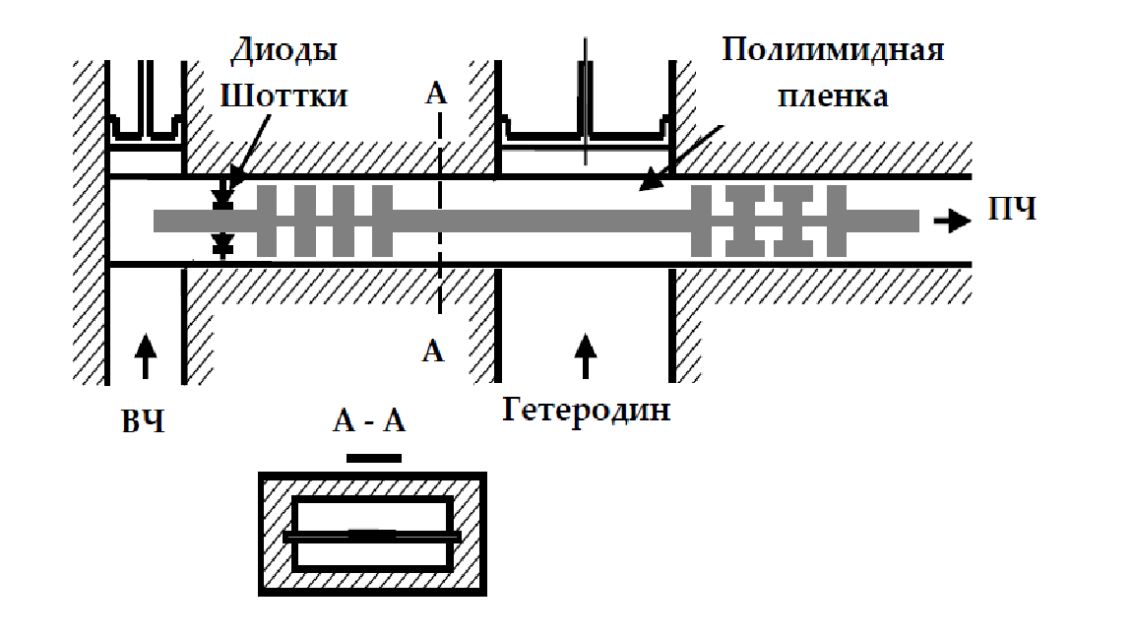

# № 9

По сути, все элементы подписаны

Tripler chip – утроитель частоты. То есть поступает частота гетеродина/3, выходит умноженная на три. ФВЧ на волноводе такого сечения, что он пропускает утроенную частоту, но не пропускает частоту входного сигнала

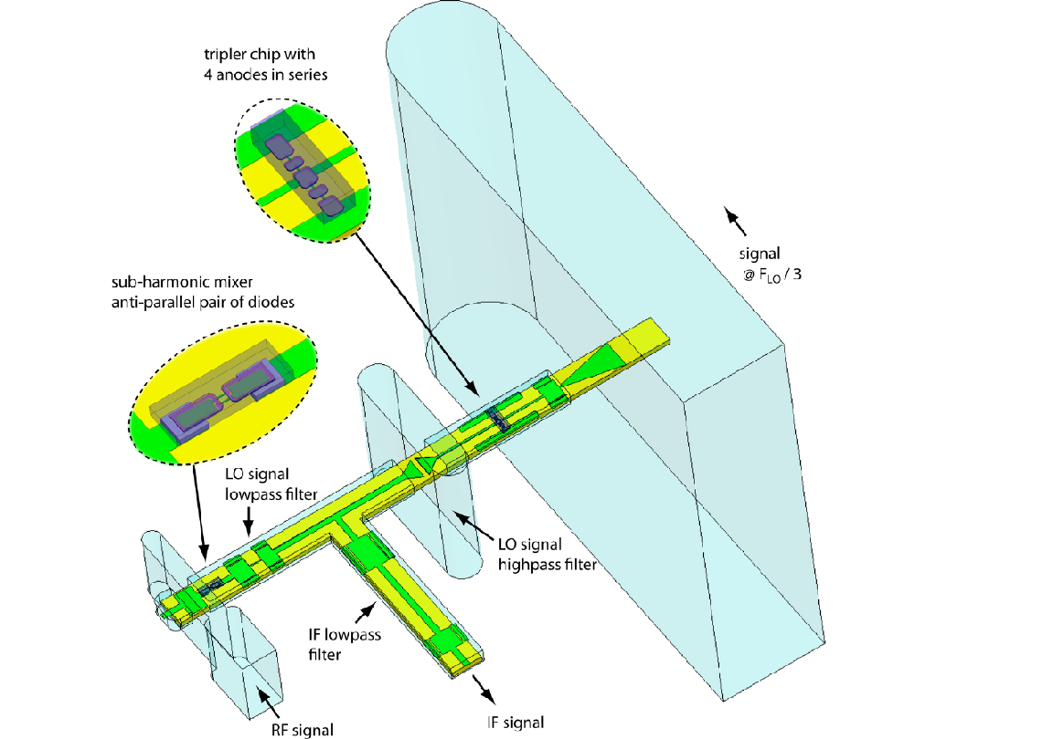

Слева субгармонический смеситель, который работает на частоте 6 входных частот (в 3 раза увеличил умножитель и ещё субгарм. смеситель работает на удвоенной частоте)

# № 10

Помянем 10 вопрос….

Здесь 3 балансных смеситель с фазовым подавлением зеркальной частоты приёма по зеркальному каналу (как в вопросе 12), 4 вентиля

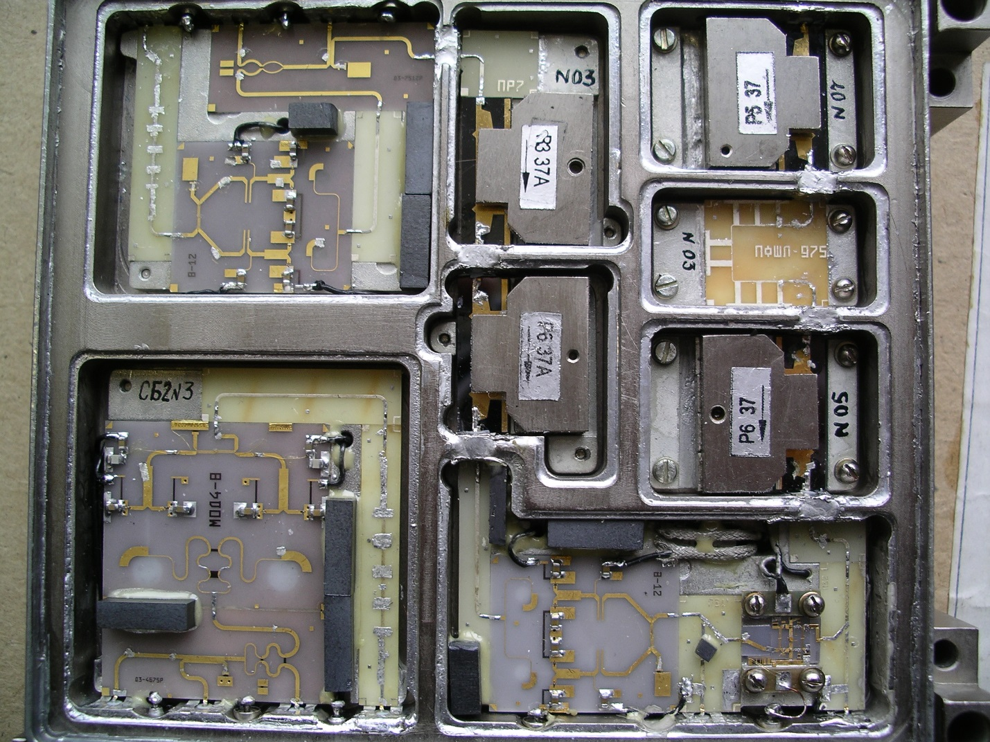

Цепь контроля мощности на связнных линиях передачи

Кольцевые делители мощности (двойной каскад)

Фильтры на короткозамкнутых шлейфах

Фильтры на разомкнутых шлейфах

# № 11

Выдохнули после 10-го вопроса….

8-ми канальный делитель мощности или

двухкаскадный кольцевой делитель мощности на 8 каналов

Не поверите, но на схеме одни кольцевые делители мощности :/

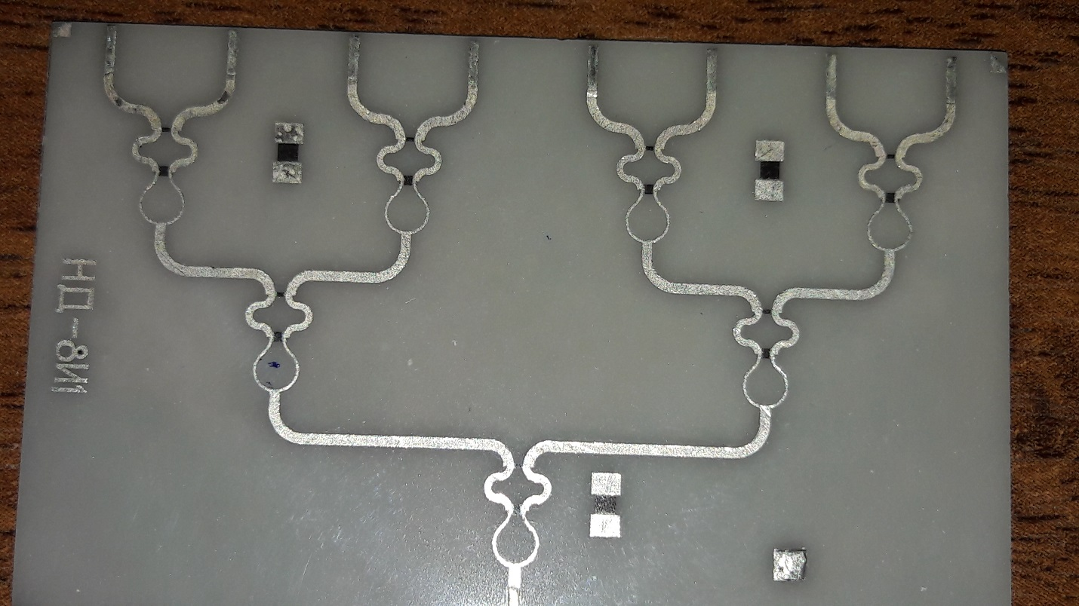

Тестовые резисторы

В кольцевых делителях есть резисторы

# № 12

Это балансный смеситель с фазовым подавлением зеркальной частоты приёма по зеркальному каналу

Гетеродин

квадратурный ответвитель Ланге(где 2 сигнала гетеродина сдвинуты на 90 градусов)

2 балансных смесителя баластный резистор

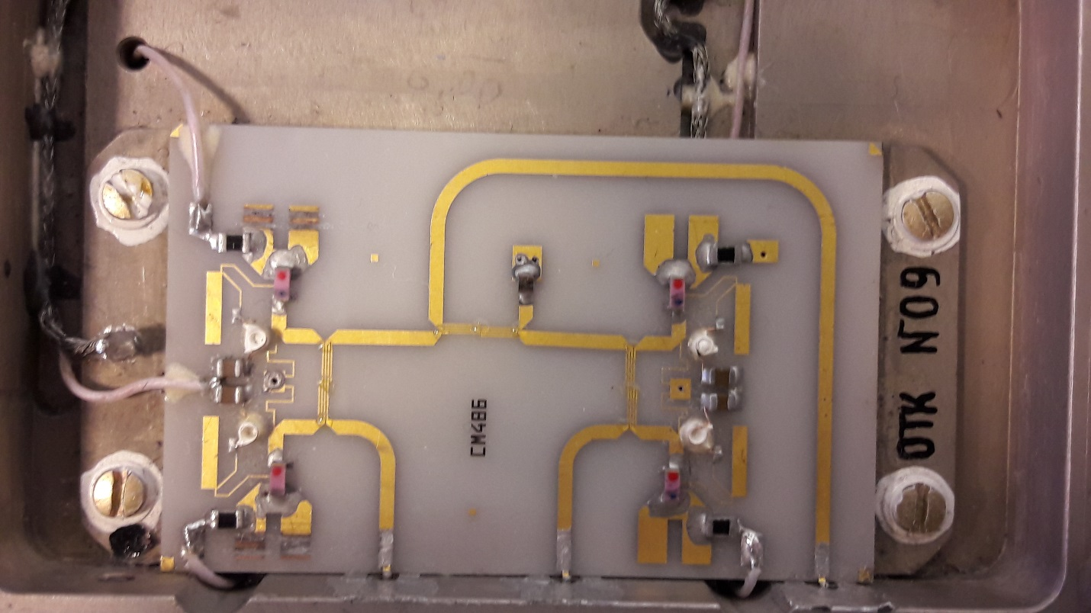

Режекторный фильтр диоды цепь согласования (коротко замкнутые шлейфы)

Выход промежуточной частоты

# № 13

Субгармонический смеситель

Всё подписано

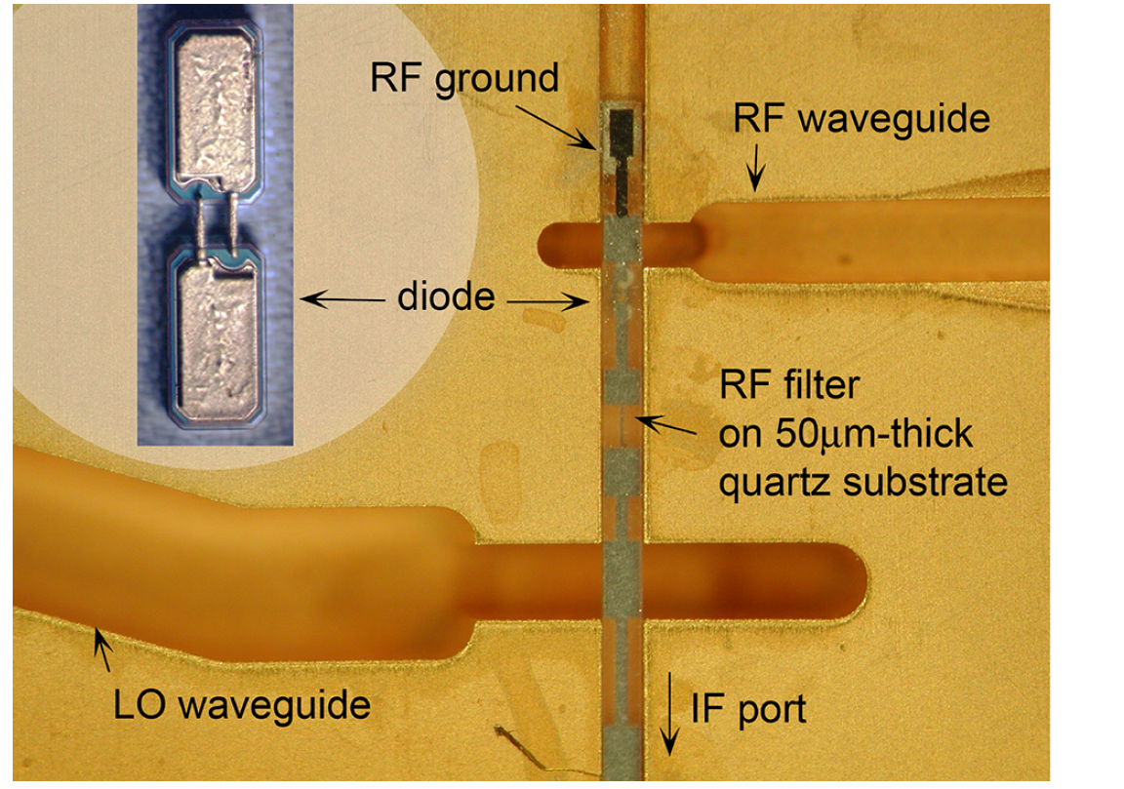

# № 14

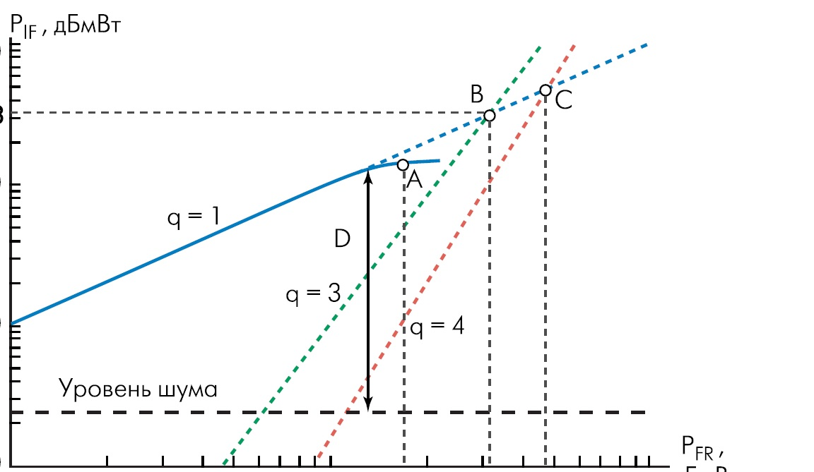

q = 1 – полезный продукт преобразования, прямая идёт под 45 градусов

q = 3;4 – интермодуляционные продукты 3-го и 4-го порядков

Точка А – первый критерий верхней частоты динамического диапазона, уровень 1 дБ компрессии, то есть где потери преобразования увеличиваются на 1 дБ

Точка B – точка IP3, продукт преобразования комбинации частот $2f_{1}-f_{2}$, зелёная прямая растёт гораздо круче, чем q=1, и когда сравнивается с полезным продуктом, то происходит блокирование приёмника помехой.

# № 15

Кольцевой делитель диоды на входе ФНЧ (режекторные фильтры)

Фильтр на полуволновых резонаторах

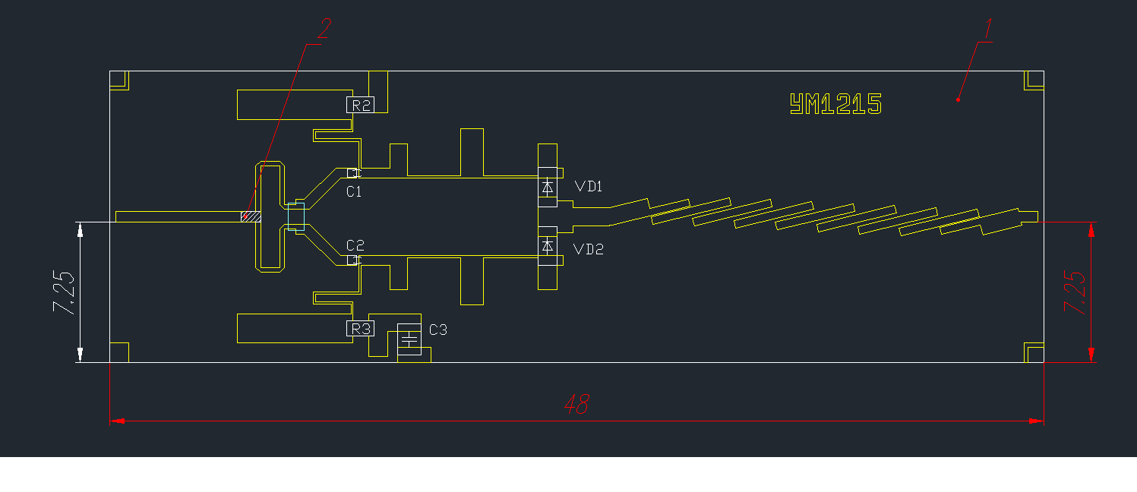

Это умножитель частоты (утроитель если быть точнее, но по схеме ты этого не узнаешь)

Смысл работы: один диод смотрит «+» к СВЧ, а другой минусом.

Схема выполнена в микрополосковом представлении.

Сюда припаивается «хвостик» от вторичного источника питания, оно идет через диоды и уходит в землю